Донецький обласний інститут післядипломної педагогічної освіти

«Пісня єднає друзів»
Творчій проект

Виконала Алістратова Т.Г.
Учитель музичного мистецтва
ЗШ №6 І-ІІІ ст. м. Дружківки
Керівник Довга Ольга Дмитрівна
Зав. відділом культури та естетики
Дон.обл.ІППО

Слав′янськ 2017

Анотація
«Музика, мелодія, краса музичних звуків –
важливий засіб морального та розумового виховання людини,
джерело благородства серця і чистоти душі».
В. Сухомлинський
Основна ідея проекту.
Сучасне виховання в Україні має забезпечувати залучення молоді до світової культури й загальнолюдських цінностей. У Державній національній програмі „Освіта. Україна ХХІ століття” визначено головну мету педагогіки - виховання всебічно розвиненої особистості, що неможливо без розвитку високого рівня музично-естетичної культури.
Музична культура людини є органічною частиною культури народу, до якого вона належить. Багатство народної музичної культури не можна охопити навіть протягом усього життя. Кожне звертання до музичної спадщини як частини культури свого народу сприяє культурному піднесенню держави й нації.
Вокально -хоровий спів – найбільш доступний вид мистецтва, тому що голос - «інструмент» даний людині від народження, який вдосконалюється разом із її розвитком. Формування співочих навичок є, одночасно, вихованням людських почуттів і емоцій.
Хор – це особлива сфера, де школярі можуть задовольняти потреби у само-перевірці, самооцінюванні власного «я». У хоровому колективі реалізуються потреби дітей у спілкуванні. Колективний спів розширює світогляд школярів, збагачує емоційне сприйняття, створює умови для самостійного творчого пошуку. Влучно охарактеризував сутність хорового співу К. Ушинський: «У пісні, а особливо хоровій, є не тільки дещо оживляюче і освіжаюче людину, а щось таке, що організовує працю, залучає співаків до дружної справи… Ось чому в школі необхідно ввести пісню: вона декілька окремих почуттів зливає в одне сильне почуття і декілька сердець – в одне серце, що сильно відчуває, а це важливо у школі, де спільними зусиллями треба перемагати труднощі навчання» .
Колективний спів об’єднує людей. Музика керує нашими емоціями, а, як відомо, фізичне здоров’я людини залежить від її емоційного стану. Музика привчає дитину до щоденної праці, виховує терпіння, силу волі, витримку, удосконалює емоції, надає особливе бачення навколишнього світу. Музика привчає не лише слухати, а й чути, не лише дивитися, а й бачити, а побачивши і прослухавши – відчувати. Хоровий спів, як жодне інше мистецтво розвиває в дитині емпатію, формує відчуття відповідальності перед колективом, організованості, артистизму, нейтралізує комплекси.

Все це стало вирішальним фактором вибору теми для розробки даного педагогічного проекту.
Цілі та завдання проекту:
- Розкриття творчого потенціалу школярів, вчителів та батьків;
- Популяризація мистецтва хорового співу;
- Укріплення міжособистісних відносин шляхом залучення у творчий процес;
- Ознайомлення широкої публіки з хоровою культурою і виконавською майстерністю навчальних колективів;
- Формування іміджу школи як школи високої культури й великого творчого потенціалу;
- Можливість кожному колективу розкрити свій потенціал, зацікавити учасників спільною метою, кожному колективу надати можливість творчого самовираження.
Ключові слова:
фестиваль, хор, хорова культура, виконавська майстерність, співпраця, колективна творчість, самовираження.
Прогнозовані короткострокові та довгострокові результати реалізації проекту:
- створення класних хорів на базі 1—11 класів;
- проведення фестивалю «Пісня єднає друзів»;
- становлення громадсько-активної школи;
- створення освітнього середовища, що сприяє оптимальному виявленню та розвитку творчих здібностей особистості, її успішної адаптації, самореалізації на основі інтеграції системи освітньої та позаурочної діяльності учнів;
- мотивація дітей до пізнання та творчості, розвиток їх здібностей.

Паспорт проекту:
Навчальний предмет, в рамках якого планується робота: музичне мистецтво.
Склад учасників проекту: загальношкільний (учні 1-11 класів).
Класифікація проекту: творчій, практично – орієнтований.
Час роботи над проектом: 11 квітня - 20 травня (короткостроковий).
Форма організації роботи: колективна.
Режим роботи: урочно – позаурочна.

Автор проекту: Алістратова Тетяна Георгіївна, учитель музичного мистецтва та художньої культури .
Матеріально-технічне оснащення проекту:
- Фортепіано;
- Ноутбук;
- Звукопідсилююча та звуковідтворювальна апаратура;
- Мікрофони на стійках;
- Реквізит, сценічні костюми;
-Музичний матеріал: фонограми пісень для кожного класу.
Опис проекту.
На уроках музичного мистецтва кожен учитель обов'язково веде вокально-хорову роботу з усіма учнями класу. Але продемонструвати свою вокальну та артистичну майстерність на різних шкільних заходах можуть не всі діти, а лише учасники вокальних гуртків, які мають музичну обдарованість . А це означає, що можливість показати себе в сценічному виконавстві, проявити перед слухачами музичне самовираження, є не у всіх. У таких дітей знижується самооцінка, зменшується захопленість і зацікавленість предметом Музика.
Я спробувала на базі нашої школи створити такий експериментальний проект, який дозволив би об'єднати в хоровому вокальному виконавстві всіх учнів школи, не залежно від їх музичних здібностей , проект, в якому головними критеріями оцінки стали:
- Масовість,
- Емоційність виконання,
- Сценічна культура,
- Творча знахідка,
- Імідж класу,
- Гарний настрій.
Проект призначений для учнів 1-11 класів з метою активізації навчально-пізнавального процесу, розширення кругозору дітей та придбання елементарного досвіду участі в проектній діяльності, з урахуванням потенційних можливостей школярів. В рамках проекту учні збагачують свої знання за допомогою

ознайомлення з творчістю поетів і композиторів-піснярів; розучують і виконують вокальні твори; беруть участь у спільній музичній діяльності; отримують навички емоційного виконання, сценічної культури і вміння виступати перед аудиторією, проявляють свої творчі здібності. Все це сприяє розвитку голосу, мови, пізнавальної та творчої компетентності у дітей.
Робота над проектом передбачає:
1) організацію кожного класу для спільного розучування та виконання вокально-хорового матеріалу;
2) залучення класних керівників та батьків в роботу над проектом в якості помічників і консультантів для дітей;
3) презентацію проекту на фестивалі «Пісня єднає друзів», який буде проходити під час шкільного Тижня Музики;
4) обговорення підсумків роботи учнів над проектом, нагородження всіх учасників дипломами за перемогу в певній номінації.
Враховуючи, що школярі, в силу індивідуальних вокальних можливостей, вікових особливостей, не володіють достатніми навичками і досвідом, необхідними для самостійної реалізації проекту, вчитель музичного мистецтва виступає в ролі координатора. Він направляє роботу, організовує всі етапи проекту і коригує їх за необхідністю. Робота над проектом ведеться за чітким планом в співдружності всього учнівського колективу, вчителя музичного мистецтва, класних керівників,батьків та адміністрації школи.
Календар проекту.
№ | Етап проекту | Опис роботи | Виконувачі
1 | Підготовчий  етап | 1.Створення робочої групи  2.Складання положення про фестиваль хорового співу «Пісня єднає друзів»  3. Ознайомлення з положенням фестивалю учнівських колективів, класних керівників, батьків. | Адміністрація школи  Учитель музичного мистецтва, робоча група.  Робоча група,класні керівники, лідери учнівського самоврядування.
2 | Організаційний етап | 1.Формування класних хорових колективів.  2.Вибір пісенного матеріалу.  3.Пошук в інтернет мережах фонограми обраної пісні.  4.Виготовлення атрибутики та костюмів для творчого виступу на фестивалі.  5.Виготовлення рекламних плакатів фестивалю, анонс у міській пресі та на сайті школи.  6. Складання сценарію фестивалю. | Учитель музичного мистецтва  Учні класу,класний керівник, учитель музичного мистецтва.  Учитель музичного мистецтва.  Батьки, класні керівники, учні класів.  Учнівське самоврядування.  Учитель музичного мистецтва
3 | Практичний етап | 1.Розучування з хоровими колективами пісенного матеріалу  2. Репетиції виступів | Учитель музичного мистецтва, учнівські колективи класів.  Учитель музичного мистецтва, класні керівники,учнівські колективи.
4 | Заключний етап | 3.Проведення фестивалю хорового співу «Пісня єднає друзів»  4. Нагородження творчих колективів дипломами за перемогу в певній номінації.  5. Узагальнення роботи, висновки, зауваження та перспективи проекту. | Адміністрація школи, учитель музичного мистецтва, класні керівники, учнівське самоврядування, колективи  Адміністрація школи, робоча група.  Адміністрація школи,учитель музичного мистецтва, робоча група, учнівське самоврядування.

Висновки.
Дитячий хор - це, перш за все, палаючі очі, відкриті, чуйні серця, готові злитися в єдиному емоційному пориві; це прекрасні голоси, здатні наповнити серця слухачів життєдайною гармонією.
Дитячий хор - це живий організм, що постійно росте, змінюється; це також особливий виконавський інструмент, крихкий, ніжний, гнучкий, чуйний, якому притаманне щире і безпосереднє вираження глибин людського почуття. Тільки цей інструмент потрібно виростити, навчити, налаштувати, виховати. Саме ці завдання і вирішує реалізація даного Проекту. Його відпрацьована на практиці модель цілком може стати доброю традицією колективу, так як об'єднує вчителів, батьків і вихованців у спільній творчій справі.

Використана література

1. Струве Г.А. Шкільний хор: Кн. для вчителя. - М.: Просвещение, 1981.
2. Живов В.Л. Хорове виконавство. Теорія. Методика. Практика. М.: Владос, 2003.
3. Жданова Т. А. Ігровий метод у розвитку музично-просвітницьких інтересів молодших школярів у дитячому хорі / Т. А. Жданова. Музичне виховання в школі. - М.: Музика, 1978. - Вип. 13.
4. Ємельянов В.В. Фонопедичний метод формування співочого голосоутворення: Методичні рекомендації для вчителів музики. Новосибірськ: Наука. Сіб.відділення, 1991.
5. Осеннєва М.С., Самарін В.А. Хоровий клас і практична робота з хором. М.: Академія, 2003.

Додаток
Пісня єднає друзів
Вед.1Добрий день, учні школи №17!
Вед.2.Вітаємо Вас, любі вчителі та шановні гості, на нашому пісенному святі!
Вед.3 Весна цвіте на землі !
Вед.4 Весна – це поклик молодості, голос радості й щастя, надії й краси, поезії й пісні.
Вед.1 Наш Фестиваль дає змогу відкритися кожній творчій особистості. Без віри у свої здібності не можна братися за жодну справу.
Вед.2 Активно діяти, творити – ось шлях, на якому кожен може стати справжнім майстром .
Вед.3 То ж дозвольте розпочати Фестиваль дитячої творчості «Пісня єднає друзів».
Вед.4 Сьогоднішнє свято гарного настрою, посмішок і музики розпочинають наші наймолодші артисти. Підтримайте бурхливими оплесками учнів 1-А класу.
Вед.3 Ай, буде круто!
Вед.4 1-А «АЙ, БУДЕ КРУТО!»
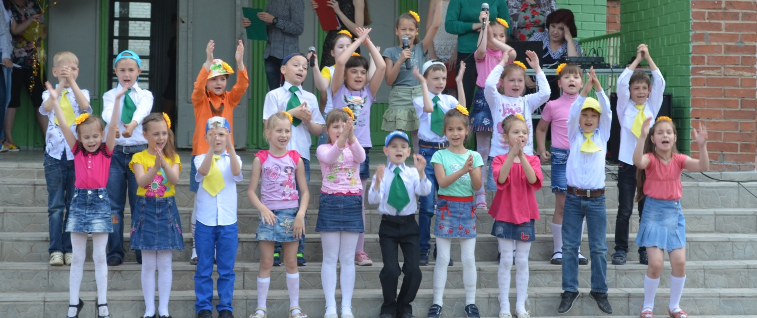
Вед.1 Ваня, а яку пору року ти найбільше любиш?
Вед.2 Звичайно літо! Можна в річці покупатися. Там влітку така краса—пташки співають, жабенятко квакає!
Вед.1 Жабенятко ми і тут послухати зможемо. Сьогодні нам заспіває цілий «жабенячий хор» 1-Б класу.

Вед.2 1-Б «ЛЯГУШАЧИЙ ХОР»
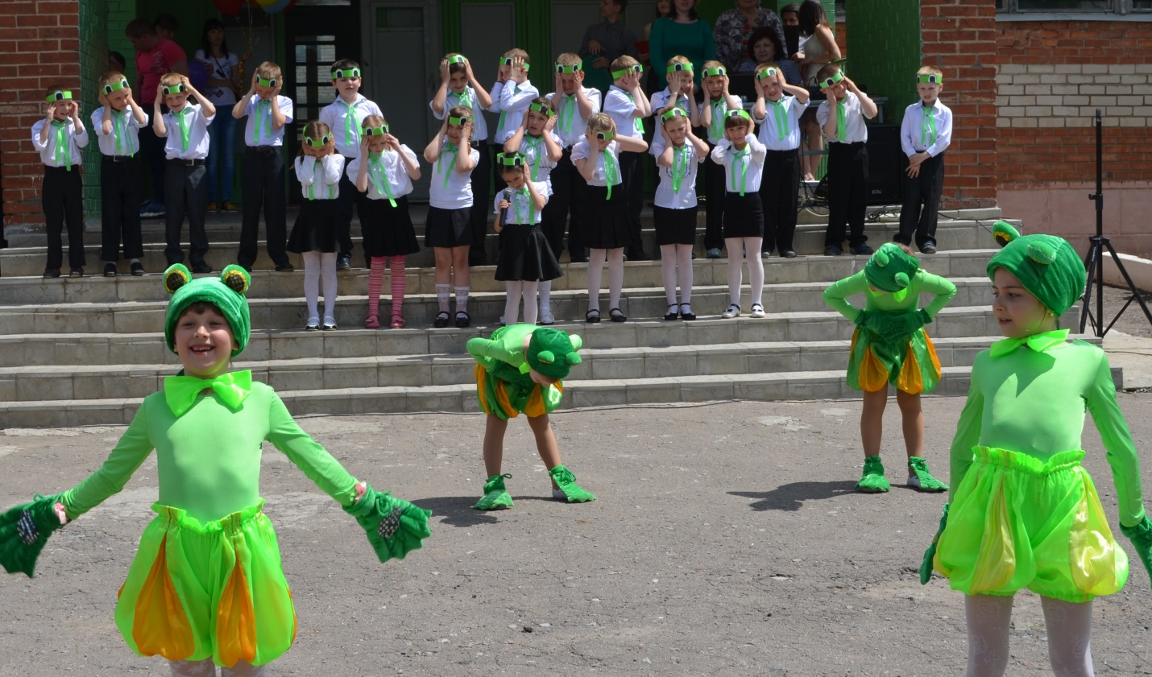

Вед.1 До казкового лісу на зустріч із веселим гномом нас запрошує 1-В.
Вед.2 1-В «ВЕСЕЛИЙ ГНОМ»
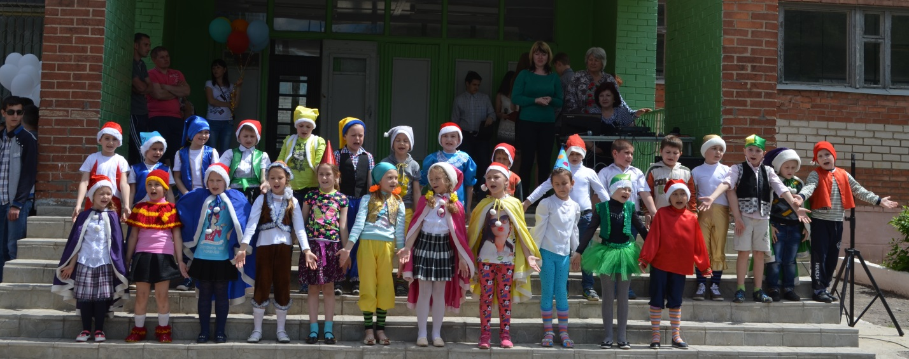
Вед.3 Наш 2-А з метеликом барвистим кружляє у танку,
Вел.4 На струнах сонячних складає мелодію дзвінку.
Вед.3 2-А «КОЛЬОРОВИЙ МЕТЕЛИК»
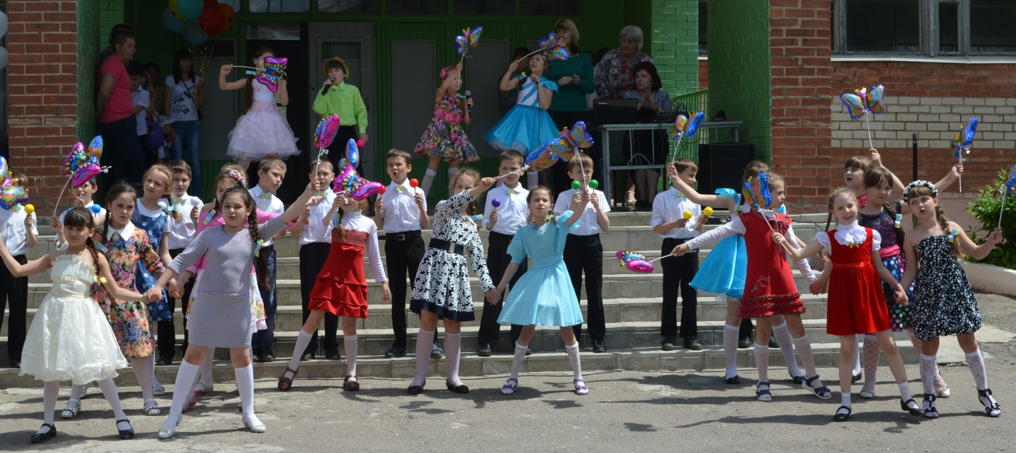
Вед.1 Золота зіронька
Мерехтить над нами.
Ми її тримаємо,
Своїми руками.
Вед.2 Зустрічаємо оплесками 2-Б клас з піснею «Зіронька»

2-Б «ЗІРОНЬКА»
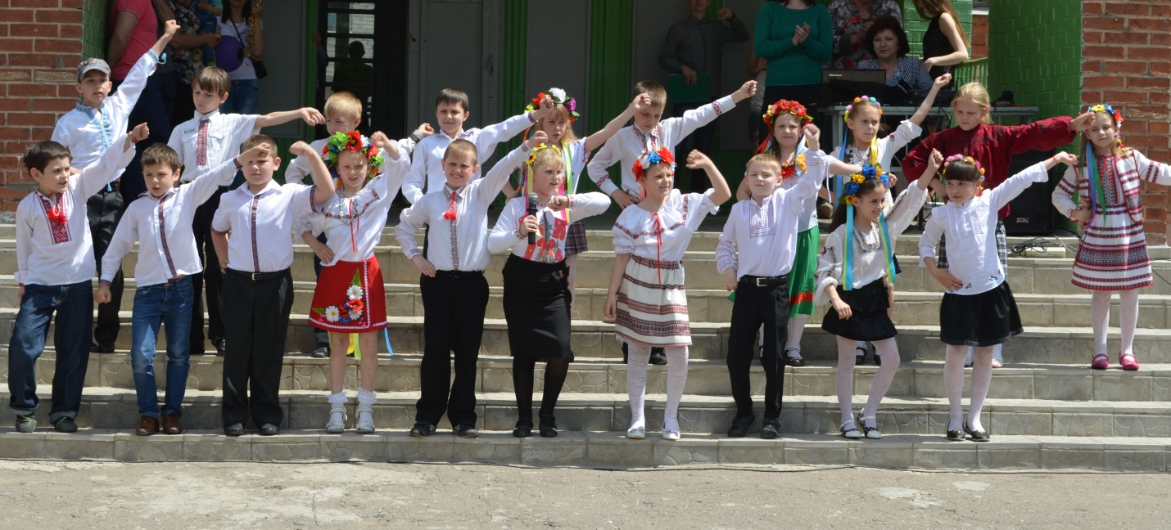
Вед.3 Данило, де ти подівся? Я тебе шукала, шукала...
Вед.4 То я заслухався чудовою піснею.
Вед.3 Якою піснею?
Вед.4 Учні 2-В класу готують до виступу пісню про капітана, от я і заслухався.
Вед.3 Так, давай їх запросимо до нас – разом послухаємо .
Вед.4 А що, я не проти. 2-В, ви готові? Тоді співайте!
Вед.3 2-В «ЮНИЙ КАПІТАН»
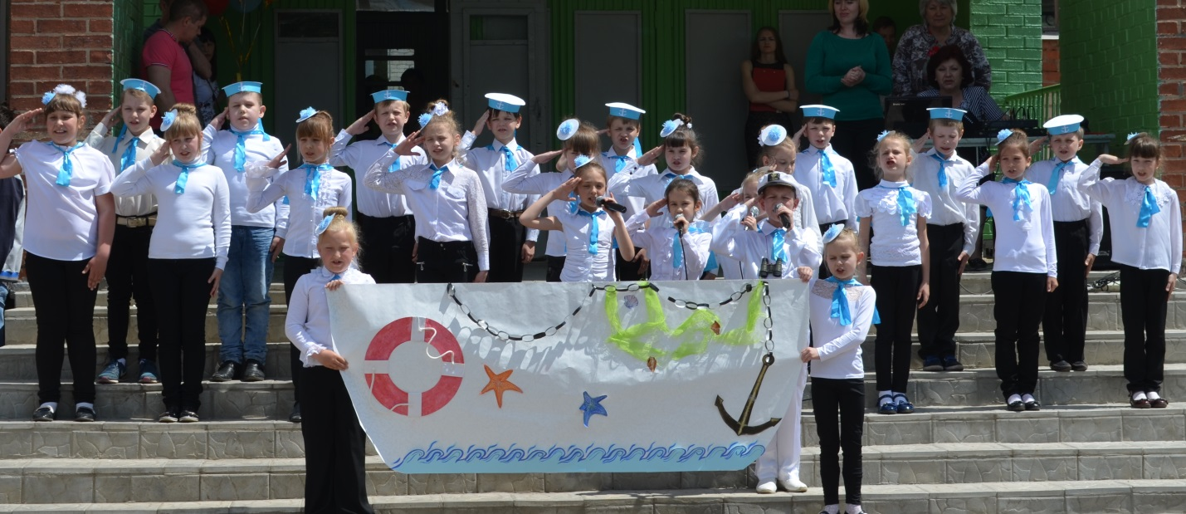
Вед.1 Лети наша пісня
До сонця, до зір!
Вед.2 Ця пісня про щастя,
Ця пісня про мир!
Для вас співає 3-А клас.
3-А «МИ ЗА МИР»
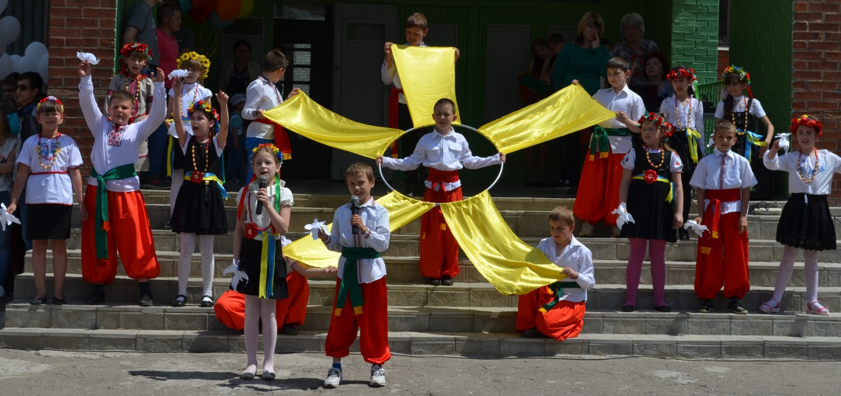
Вед.3 Ми всі бажаємо нашій країні безхмарного мирного неба. Нехай,нарешті,сонечко зігріє всіх нас своїми лагідними промінцями.
Вед.4 Саме про це і співає наш 3-В.
Вед.3 3-В «СОНЕЧКО»
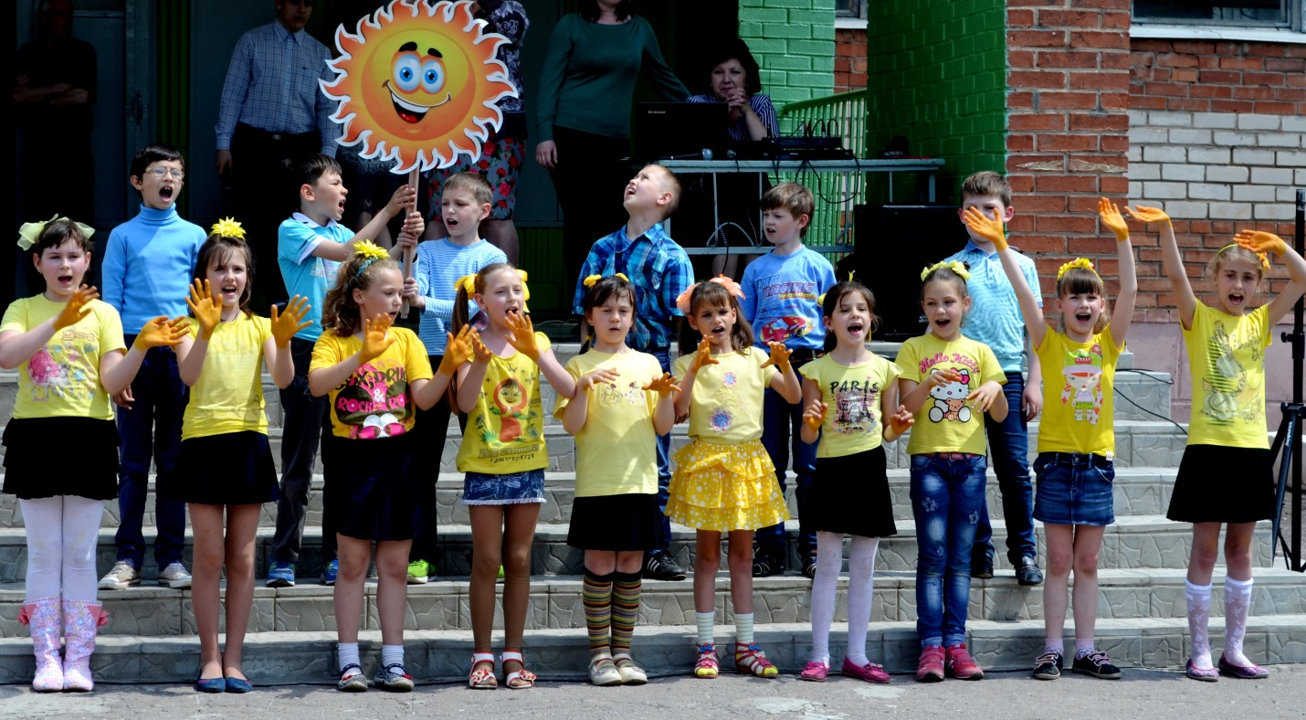
Вед.1 Музика - це справжнє диво.
Вед.2 Тільки уявіть собі, всього сім нот, а яке розмаїття настроїв!
Вед.1 Про це і заспіває нам наступний хор.
Вед.2 3-Б, подаруйте нам свою пісню!
Вед.1 3-Б «ДО-РЕ-МІ»
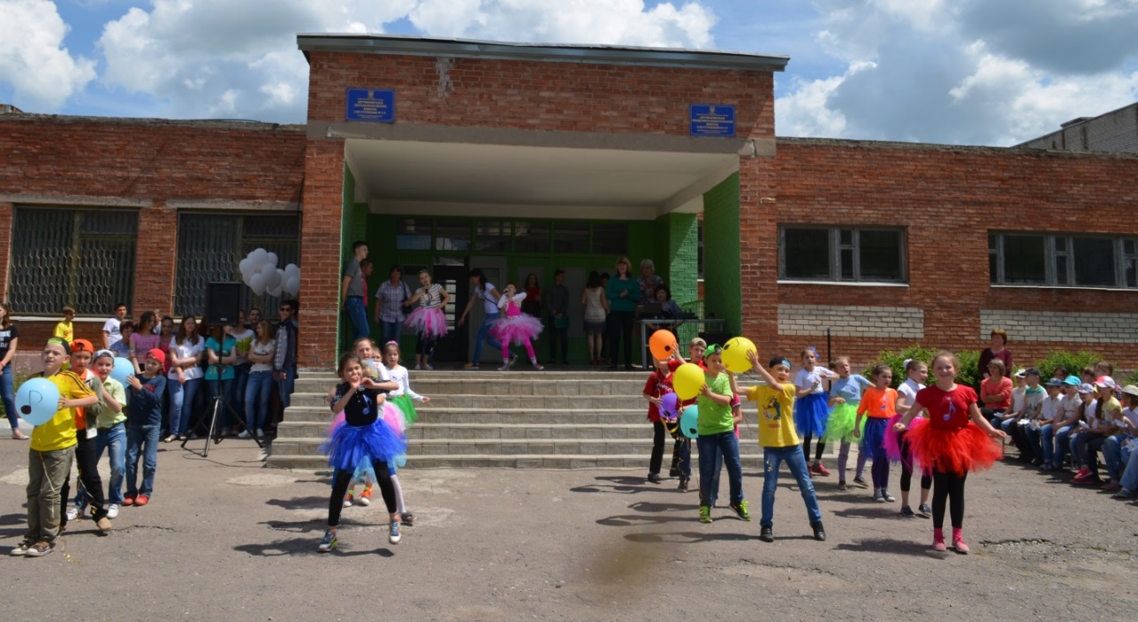

Вел.3 Данило, а ти знаєш таке прислів'я: --"Який господар, такий тин, який батько такий син" ?
Вед.4 Ну, знаю, тільки не розумію, до чого тут воно?
Вед.3 Справа в тому, що діти з 4-А вирішили довести нам своєю піснею, що вони справжні нащадки своїх батьків та дідів.
Вед.4 Слухаємо уважно 4-А !
Вед.3 4-А «ПІСЕНЬКА ДЖУРИ»

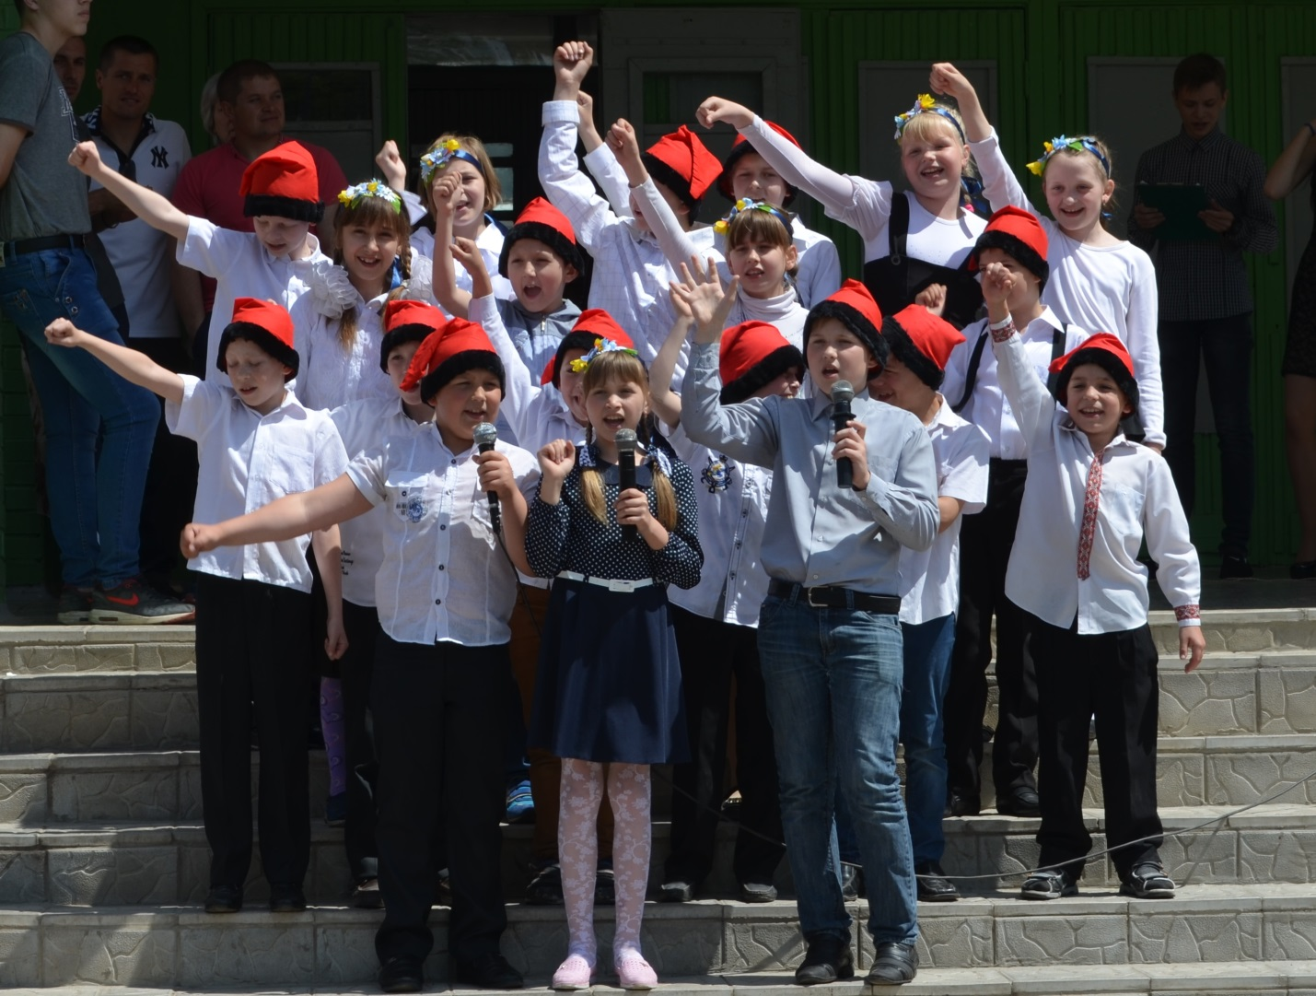
.Вед.1 Коли дивишся на наші молодші класи , то на думку спадає – як добре, що вони вже з таких років пізнали дружність колективу. Це дуже класно!
Вед.2 «Всі разом» . Співає 4-Б!

Вед.1 4-Б «ВСІ РАЗОМ»
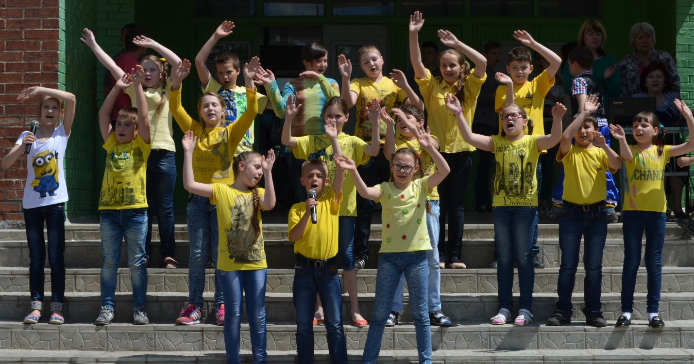
Вед.3 До вашої уваги ще одна чудова пісня про дружбу від 4-В!

Вед.4 4-В «ДРУЖБА ЭТО НЕ РАБОТА»
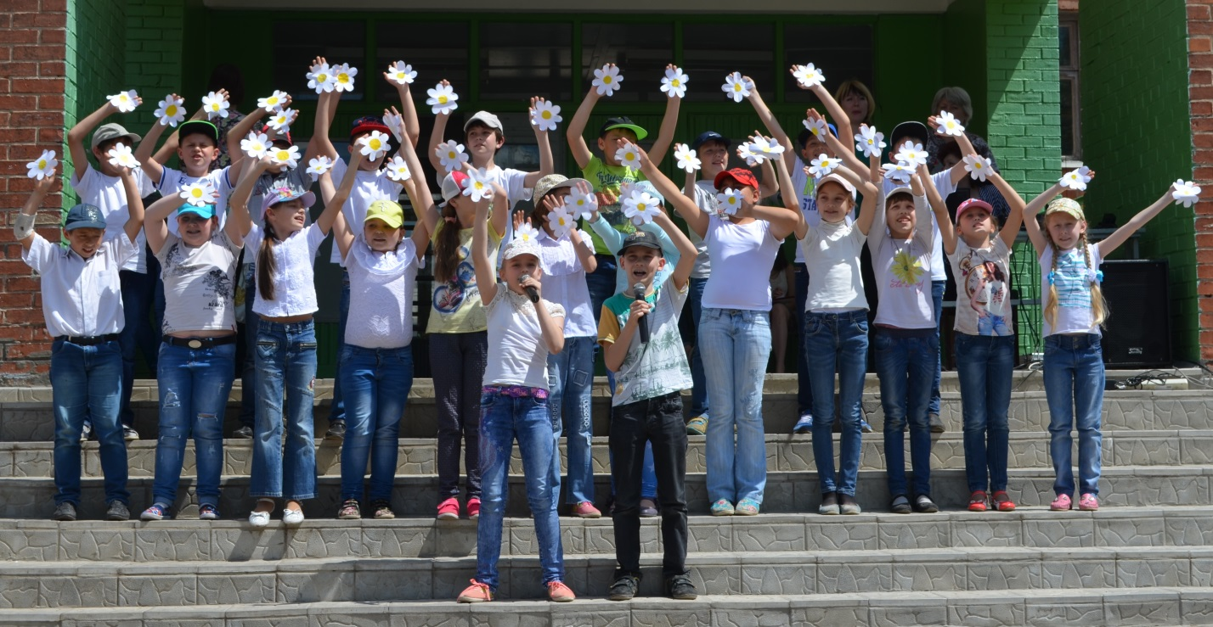

Вед.1 Прийшла черга продемонструвати свою творчість 5-А класу.
Вед.2 І про що ж вони нам заспівають?
Вел.1 Про те, який чудовий світ нас оточує! Варто тільки придивитися!

Вед.2 5-А «ЗА ВІКНОМ»
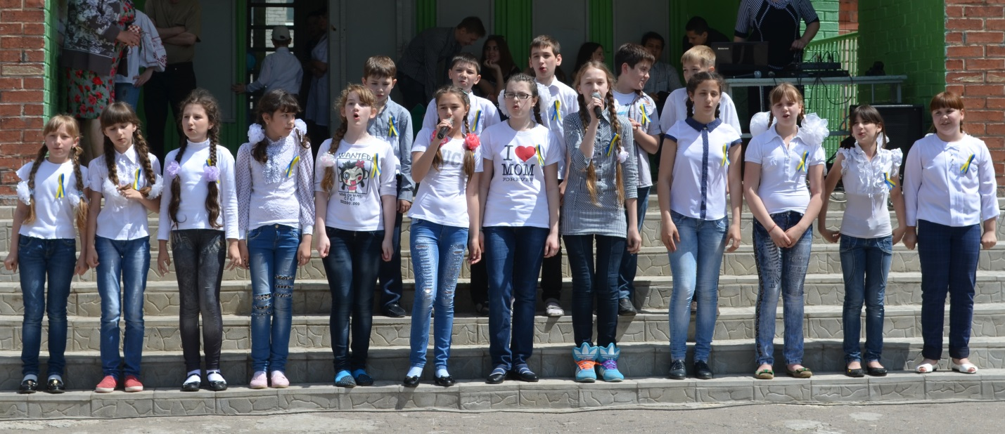
Вед.3 Дійсно, чудова пісня, чудове життя, чудовий світ.
І дуже важливо його не зруйнувати.
Вед.4 – «Люди, прошу вас, тихіше!»-
Саме так звертається до людства 5-Б клас.
Вед.3 5-Б «АИСТ НА КРЫШЕ»
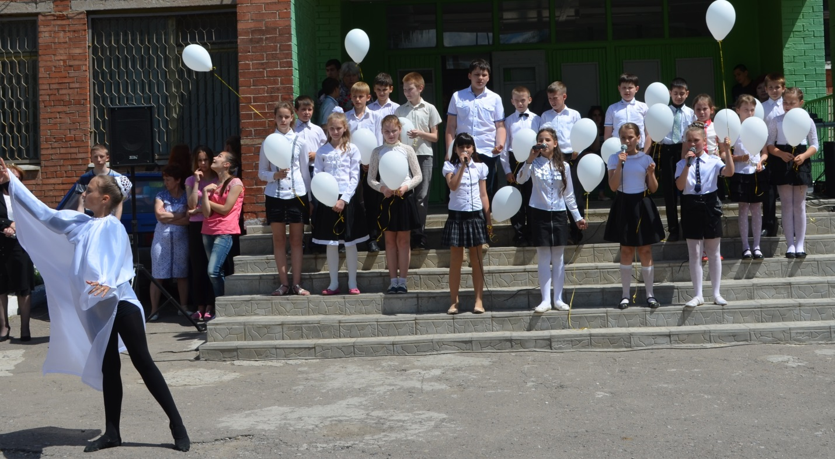
Вед.1 Дивлюсь я на цих діточок і аж самому захотілося повернутися у дитинство.
Вед.2 Уяви собі, хлопці та дівчата 5-В, навпаки, мріють скоріше подорослішати! Про це вони і співають.
Вед.1 5-В «НЕДЕТСКОЕ ВРЕМЯ»
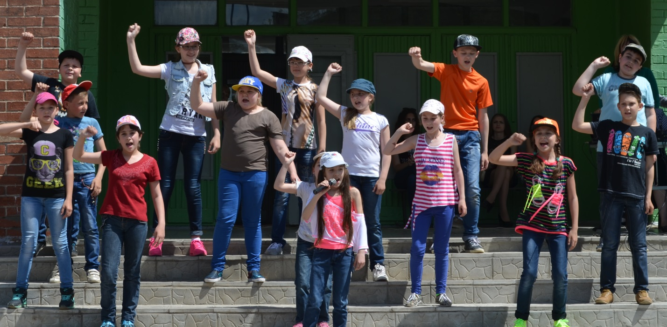
Вед.3 Наших наступних артистів пісня супроводжує де б вони не були: чи то в школі, чи то вдома, чи то у власному дворі.
Вед.4 Зустрічайте 6-А та їх «Проста пісня».
Вед.3 6-А «ПРОСТАЯ ПЕСНЯ»

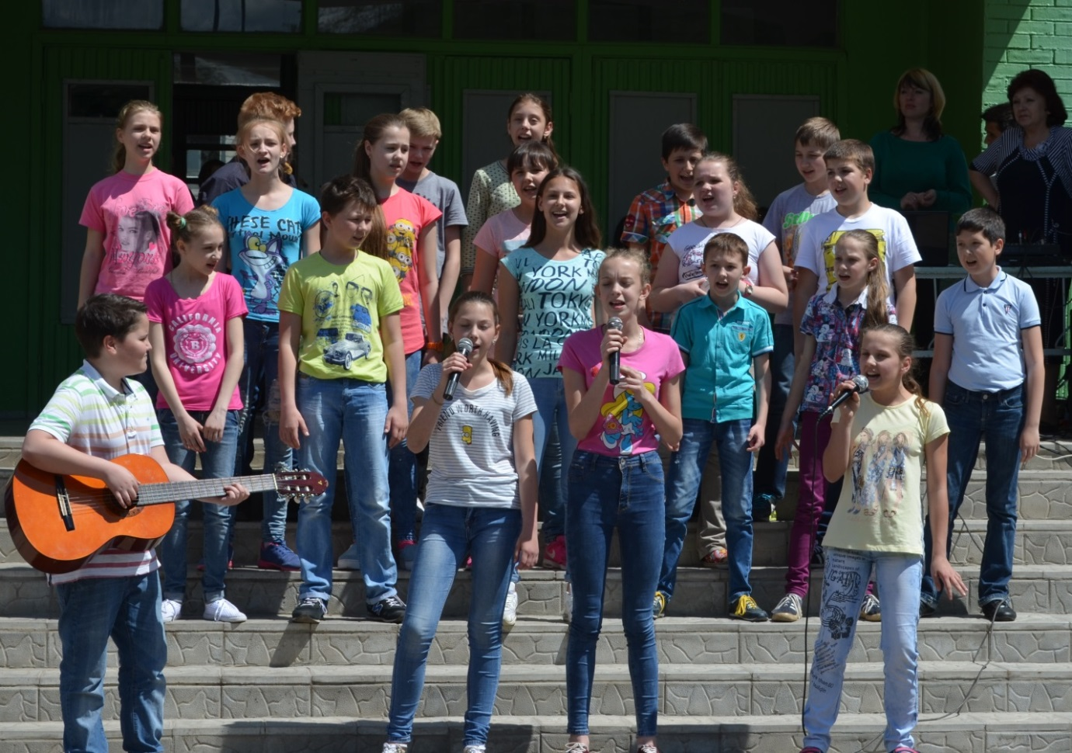
Вед.1 «Просинайся!»
Вед.2 Та я ж не сплю!
Вед.1 Це я не тобі. То пісня, яку зараз заспіває 6-Б має назву «Просинайся».
Вед. 2 6-Б «ПРОСИНАЙСЯ»
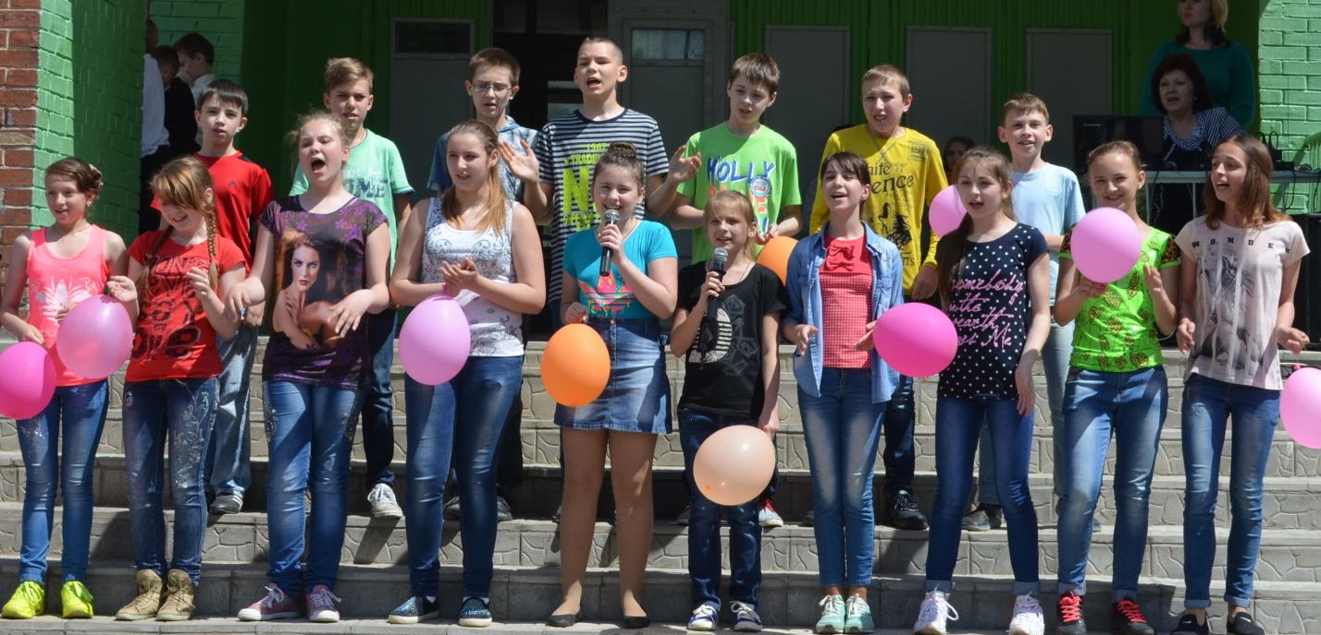
Вед.3 Ваня, а ти чув, в яких школах нашого міста ще проводяться такі Фестивалі?
Вед.4 Ні. Не чув.
Вед.3 От і я не чула. За це ще більше люблю свою рідну сімнадцяту і пишаюся цим.
Вед.4 Так,я з тобою згоден. А ще з нами погоджується 6-В, вони так і співають—«мы самые-самые»
Вед.3 6-В «МЫ САМЫЕ»
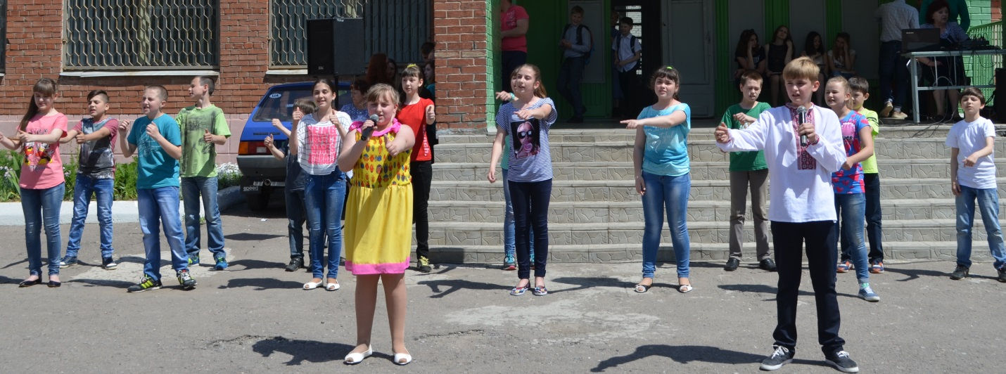
Вед.1 І створив Бог небо блакитне,
Родючу землю і зелені трави
Дніпрові води , жито золотаве,
Людей чудових тут він оселив

Вед.2 І дав їм мову, що в душі співає,
І дух міцний в серця їм поселив,
І рай назвав цей українським краєм.
Вед.1 Зустрічайте 7-А клас з піснею «Україна»
Вед.2 7-А «УКРАЇНА»
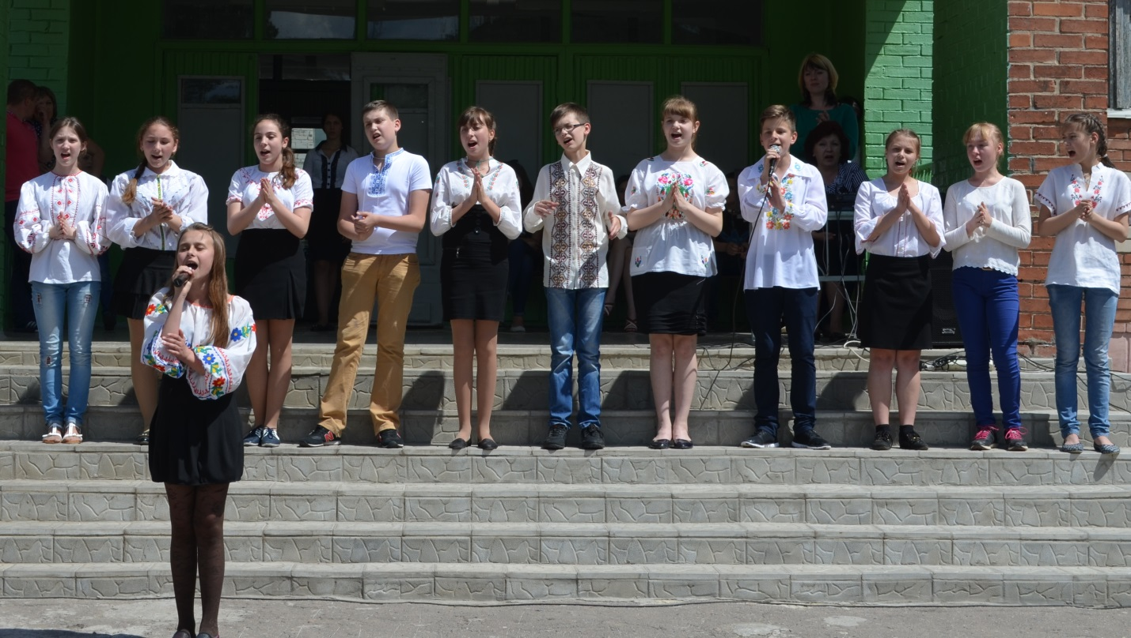
Вед.3 Катруся, а в тебе є заповітна мрія?
Вед.4 Звичайно, є!
Вед.3 А можеш сказати, яка?
Вед.4 Ну, ти що, не знаєш, що про свою мрію можна говорити
тільки Діду Морозу в новорічну ніч, інакше вона не здійсниться.
Вед.3 Чудні ви якісь дівчата, а от 7-Б всім хоче розповісти про свої бажання.
Вед.4 7-Б «ПОВЕРНІТЬ МОЮ МРІЮ»
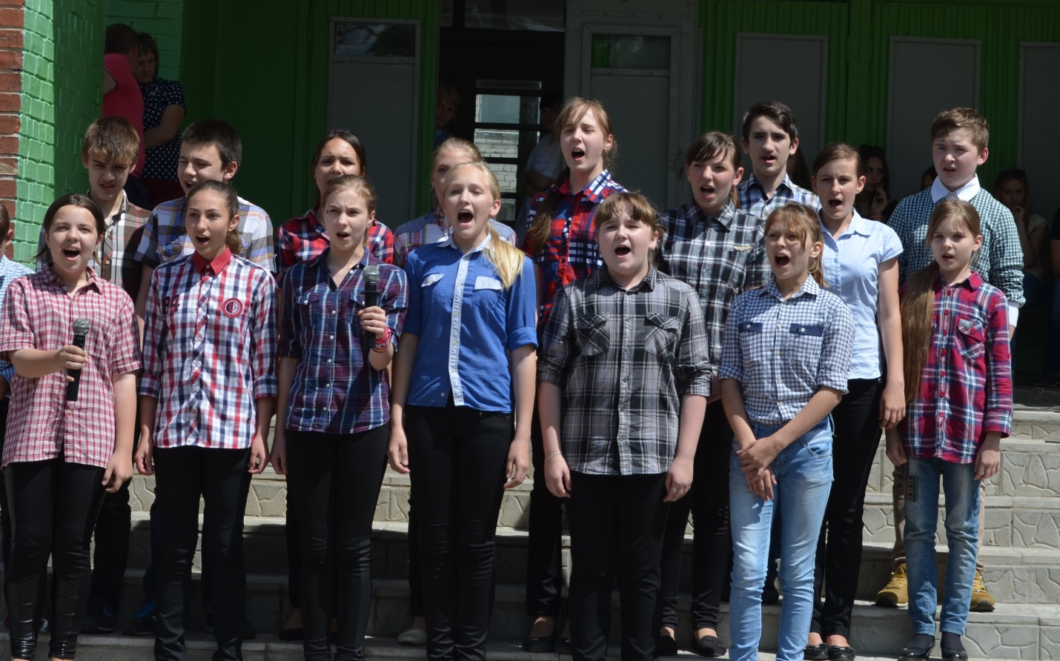
Вед.1 Доки батько живий, доки мати жива,
Поспішайте сказати найніжніші слова.
Вед.2 Рідний тату – живи! Рідна мамо –живи!
Найдорожчі у світі – це ви, тільки ви!
Вед.1 Наступну пісню учні 8-А класу присвячують найдорожчим людям в нашому житті.
Вед.2 8-А «ЧОРНОБРИВЦІ»
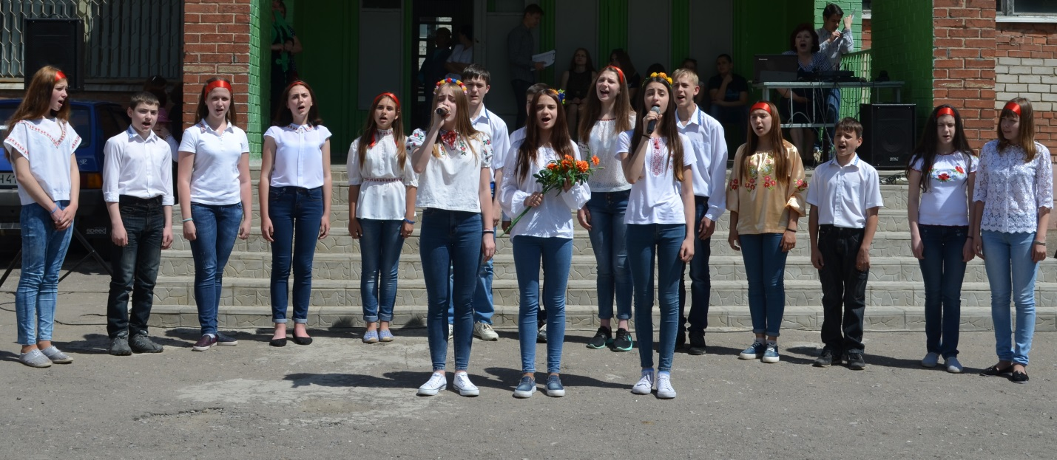
Вед.3 Ніколи не здавайся! Не жалкуй про минуле, вір у щасливий день, що прийде завтра!
Вед.4 Ти про що говориш?
Вед.3 Я говорю про те, про що зараз заспіває нам 8-Б!
Вед.4 8-Б «САМЫЙ ЛУЧШИЙ ДЕНЬ»
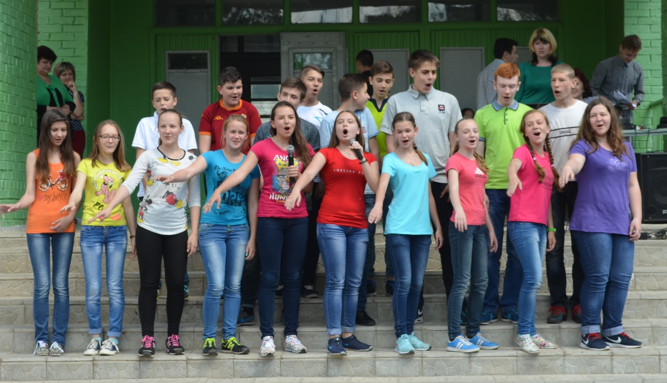
Вед.1 Ми віримо у майбутнє, ми віримо у щастя, ми віримо в любов!
Вед.2 А з нами разом вірить і 8-В клас!
Вед.1 8-В «МЫ ВЕРИМ В ЛЮБОВЬ»
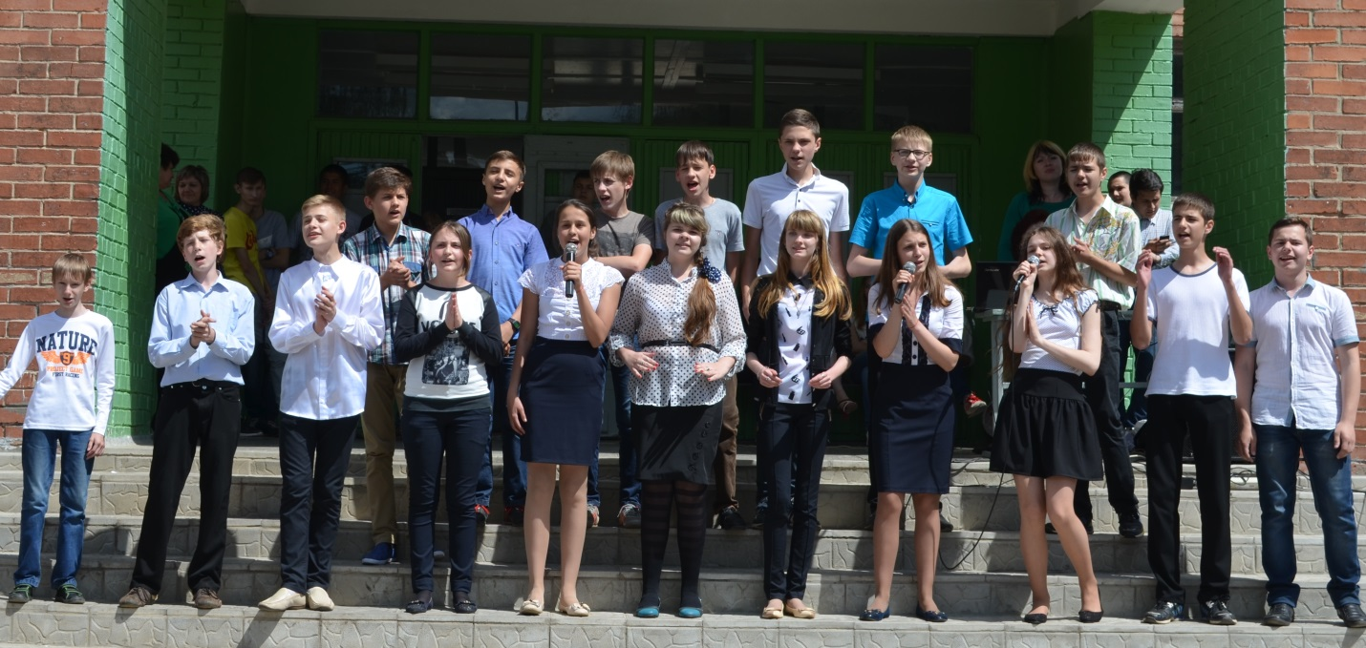
Вед.3 Ми – майбутнє нашої країни. Нам випало на долю змінити світ на краще. І починати треба завжди з себе. Сподіваємося, 9-А вас у цьому зараз переконає. Вед.4 9-А «ПОЧНИ З СЕБЕ»
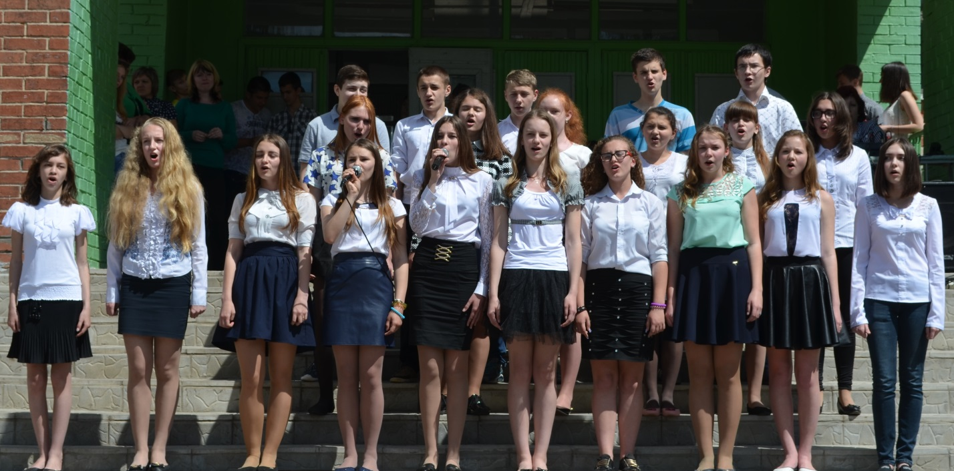
Вед.1 А про що буде співати 9-Б клас?
Вед.2 Якщо в двох словах, то про силу та мужність.
Вед.1 9-Б «ГРУПА КРОВІ»
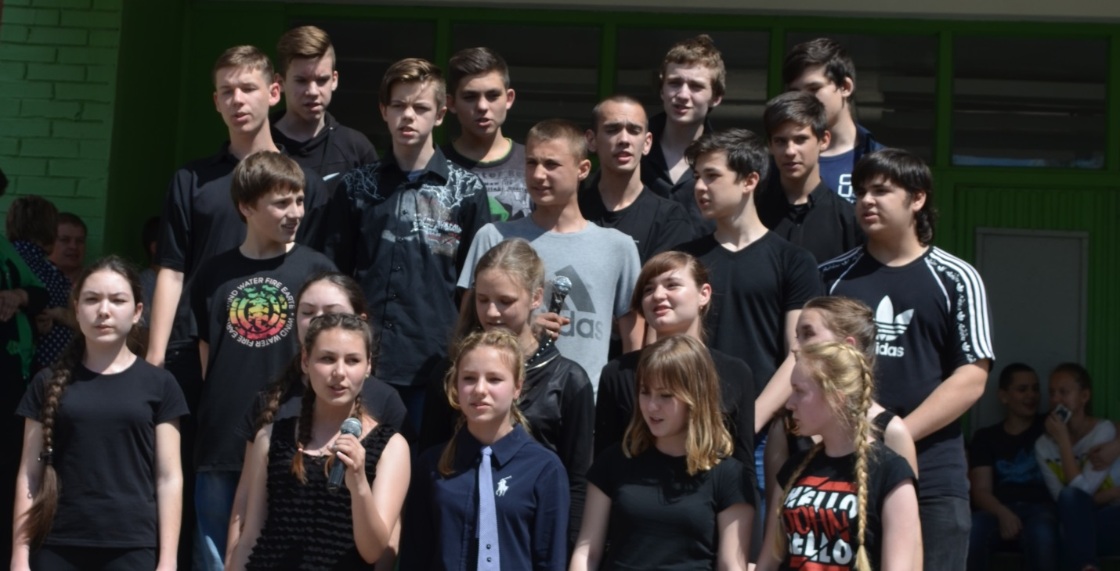

Вед.3 Зі своїм оптимістичним прогнозом на майбутнє виступає наш наступний колектив.
Вед.4 «Все буде добре» переконує нас 10-А клас.

Вед.3 10-А «ВСЕ БУДЕ ДОБРЕ»
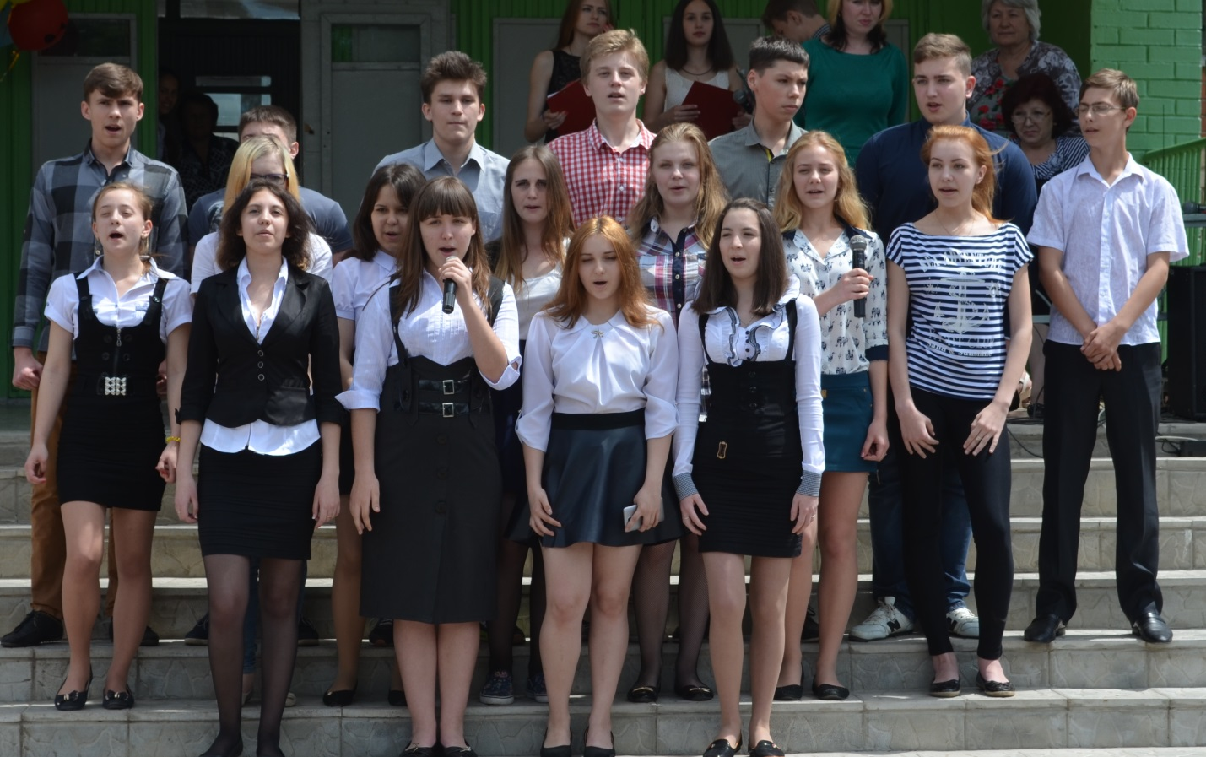
Вед.1 Нарешті, прийшла і наша черга!
Вед.2 Заспіваємо, 11-А!

Вед.1 11 - А «УХОЖУ КРАСИВО»
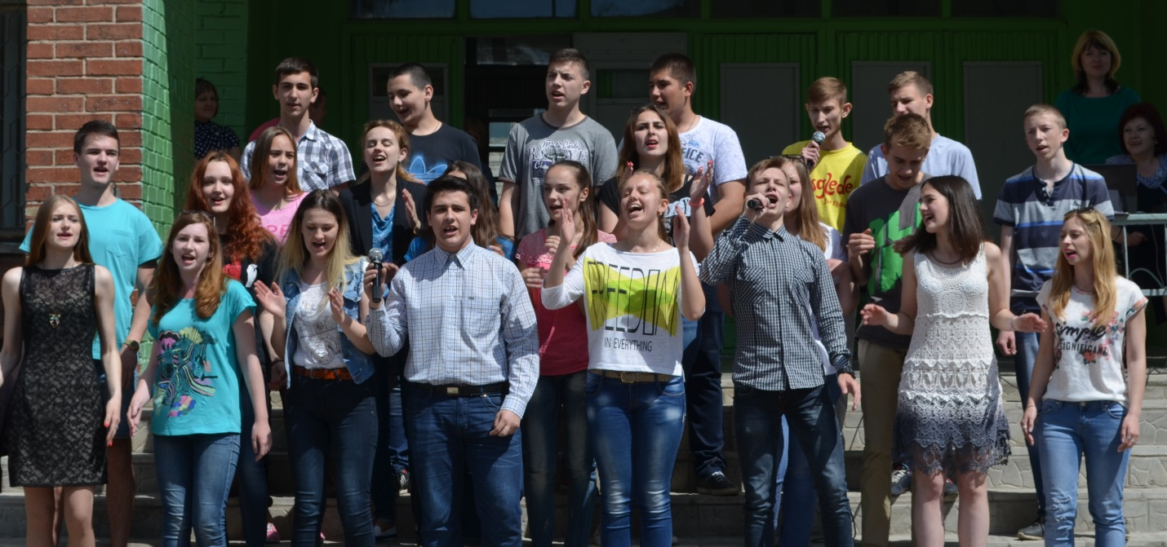

Вед.1 Ну от і все. Останній номер пролунав. Ми так старалися, ми так хотіли вам сподобатися, щоб кожен міг сказати – Молодці!
Вед.2 І дійсно ми все робили від душі, від чистого дитячого серця, в якому горить зіронька творчості.
Вед.3 Від чистого серця виступали, від чистого серця дякуємо вам за підтримку, від чистого серця бажаємо вам щастя!!!
Вед.4 І від чистого серця запрошуємо до мікрофону наше шановне журі!
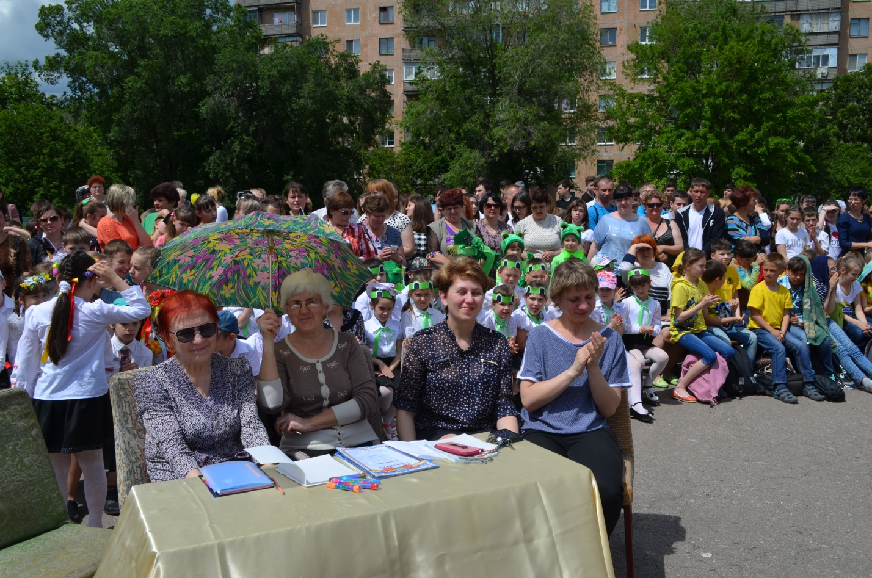

Вед.1 Ось і закінчилося наше пісенне свято!
Вед.2 Дякуємо за увагу всіх шановних гостей !
Вед.3 А нашим артистам бажаємо творчої наснаги.
Вед.4 І сподіваємося на нову зустріч на фестивалі «Пісня єднає друзів»

